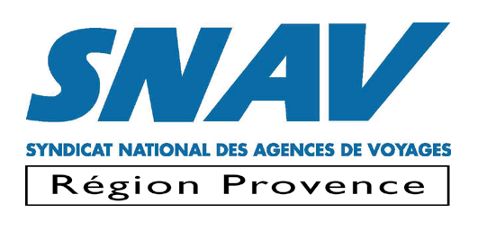
CONVENTION REGIONALE
DU 15 AU 17 Septembre 2007
Napoléon Bonaparte
Marseille Bastia

Questionnaire

Ce questionnaire permettra aux intervenants de mieux cibler leur présentation

Fiche à retourner complétée par mail à caudron@upe13.com

Site internet :

Avez-vous un site internet ? oui/non

Si Oui :
Est-ce un site marchand de ventes en ligne ? oui/non
Quel pourcentage de CA représente t il dans vos ventes ? %
Avez-vous des marques blanches ? oui/non
Les marques blanches vous intéressent ? oui/non
Est-ce un site seulement d’information ? oui/non
Avez-vous du personnel dédié au site ? oui/non

Si non :
Voulez vous mettre en place un site ? oui/non
Si non, expliquez pourquoi ?

Si oui
Pour vendre vos produits oui/non
Pour informer vos clients oui/non
Pour d’autres raisons ? Lesquelles ?

Quelle question souhaiteriez-vous poser au Président de Google Travel France ?

Quelle question souhaiteriez-vous poser au Directeur du marketing de voyagessncf.com ?

Autre question à laquelle vous attendez une réponse :

